Manuelles Pulsmessen

Um den Puls messen zu können, benötigst du ein Zeitmessgerät. Eine Armbanduhr, eine Stoppuhr oder der Timer auf deinem Handy ist nötig. Der Messvorgang besteht aus dem Zählen der Herzschläge während eines bestimmten Zeitraums.

Entscheide, an welcher Stelle du den Puls messen willst. Dies kannst du am Hals oder am Handgelenk tun. Wähle die Stelle, die für dich am einfachsten ist bzw. an der du den Puls am besten fühlen kannst.

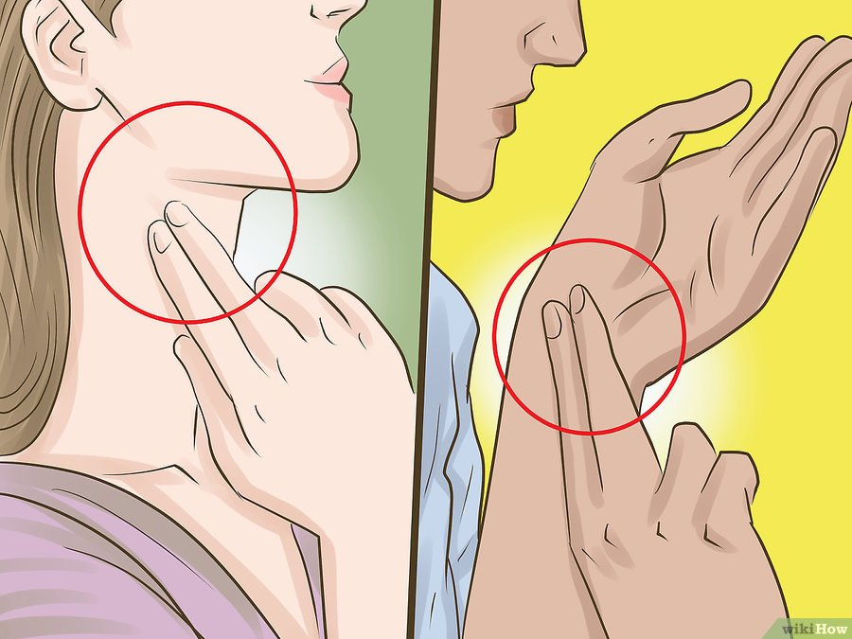

Lege deine Finger so auf die ausgewählte Stelle, dass du den Puls fühlen kannst. Drücke nicht zu fest, da der Puls ansonsten nicht mehr fühlbar ist. Lege deine Zeige- und Mittelfinger auf eine Seite deines Halses bzw. der Luftröhre und mache die Halsschlagader ausfindig. Wenn du am Handgelenk misst, dann lege zwei Finger zwischen Handgelenksknochen und Sehne und suche die Speichenschlagader.
- Drücke nicht zu fest auf die Halsschlagader, da dies Schwindel verursachen kann.
- Die Speichenschlagader findest du am besten, wenn du mit deinen Finger eine unsichtbare Linie vom Daumenballen zum Handgelenk zeichnest. Du bist an der richtigen Stelle, wenn du zwischen Handgelenksknochen und Sehne eine leichte pumpende Bewegung erfühlst.
- Den Puls erfühlst du am Hals oder Handgelenk am besten mit der flachen Seite deiner Finger. Vermeide es, mit den Fingerspitzen oder deinem Daumen zu messen.

Habe ein Zeitmessgerät parat. Entscheide dich, ob du den Puls 10, 15, 30 oder 60 Sekunden lang messen möchtest. Schaue während des Zählens deiner Herzschläge auf dein Zeitmessgerät.

Zähle deine Herzschläge. Fange mit dem Messen an, wenn die Uhr auf null ist und zähle die Herzschläge am Hals oder Handgelenk über den von dir ausgewählten Zeitraum.

Errechne deinen Puls. Die Pulsrate wird in Schlägen pro Minute definiert.
Wenn du zum Beispiel 61 Schläge über einen Zeitraum von 30 Sekunden gezählt hast, dann verdopple die Anzahl der Schläge, was eine Pulsrate von 122 Schlägen pro Minute ergibt. Wenn du für zehn Sekunden gezählt hast, dann multipliziere das Ergebnis mit sechs, bei 15 Sekunden mit vier.

